Alklima / Mitsubishi Electric op de VSK 2024 in Utrecht

Alklima / Mitsubishi Electric presenteert nieuwe
inverter-geregelde warmtepompen met R32

- Eco-, Power- en Zubadan-inverter compleet herzien
- R32-compressoren nog krachtiger en efficiënter
- Toepassingsgebied uitgebreid tot een buitentemperatuur van max. -30°C
- De vermogens zijn aan de eisen van markt aangepast

Utrecht/Alblasserdam, 6 februari 2024 – Alklima / Mitsubishi Electric, een toonaangevende speler in verwarmingstechniek, heeft op de VSK 2024 in Utrecht de Eco-, Power- en Zubadan-inverters opnieuw geïntroduceerd voor de Ecodan Monoblock- en Split-buitenunits, dit keer met het geavanceerde koudemiddel R32. Als ontwikkelaar en fabrikant van koudemiddelcompressoren integreert het bedrijf geschikte technologieën, koudemiddelen en toepassingsgebieden om voortdurend de nieuwste en meest efficiënte producten en technologieën te leveren voor verschillende toepassingsgebieden.
“‘State of the Art’ is bij Alklima / Mitsubishi Electric geen loze kreet, maar weerspiegelt onze toewijding aan kwalitatief hoogwaardige en intelligente oplossingen te leveren“, legt Martijn van Leerdam, Consultant bij Alklima, uit.
Dankzij tal van technische innovaties en ontwerpoptimalisaties zijn de nieuwe R32-compressoren nog kleiner, krachtiger en efficiënter gemaakt dan hun voorgangers. De Eco-inverters zijn ontworpen voor situaties met een laag nominaal warmtevermogen, waardoor ze ideaal zijn voor goed geïsoleerde gebouwen in de nieuwbouwsector. Voor de uitbreiding van de toepassingsgebieden werden daarom de grootte van behuizingen en de vermogensniveaus van de serie SUZ aangepast aan de markteisen en verkleind. De behuizingen van de buitenunits konden bij deze serie units worden teruggebracht tot zeer compacte uitwendige afmetingen met een hoogte van 700, een breedte van 800 en een diepte van 300 millimeter worden. Hierdoor kunnen ze zeer compact worden geplaatst, zelfs op percelen met beperkte ruimte.

Efficiënte verwarming in kleine gebouwen
De units zijn verkrijgbaar met nominale vermogens van 3 en 4 kW om kleine gebouwen betrouwbaar te voorzien van de huidige energienormen en een warmteverdeling via muur-, plafond- of vloerverwarming met ruimteverwarming. Zelfs in koude omstandigheden, met een buitentemperatuur tot -20°C, garandeert de kleinste buitenunit van de fabrikant een efficiënte werking. Bij temperaturen van -10°C kunnen de units moeiteloos een voorlooptemperatuur van maximaal 55°C bereiken en bij buitentemperaturen van -3°C zijn zelfs voorlooptemperaturen van 60°C mogelijk. De units kunnen, zelfs bij een omgevingstemperatuur van -10°C, volledig monovalent warm drinkwater produceren met een voorlooptemperatuur van 55°C, zonder gebruik te maken van extra elektrische verwarmingselementen.
Daarnaast zijn de leidingen verlengd, zodat de buitenunits op een afstand van maximaal 30 meter van de binnenunits kunnen worden geplaatst. Aangezien het hier gaat om split-installaties, waarbij het koudemiddel door ondergrondse leidingen stroomt, is er geen vermogensverlies of bevriezing bij geen gebruik van het systeem of bij zeer lage buitentemperaturen. De serie units kan eenvoudig worden gecombineerd met de hydromodule voor warmtevoorziening of de 200 liter-opslagmodule als binnenunits. Tegelijkertijd heeft Alklima / Mitsubishi Electric op het gebied van de split-systemen met Power- of Zubadan-invertertechnologie ook tal van herzieningen en productoptimalisaties aan haar compressoren uitgevoerd. Zo zijn de serie units PUZ-SWM met Power-inverter en PUZ-SHWM met Zubadan-inverter in 5 vermogensklassen met 6, 8, 10, 12 en 14 kW beschikbaar.

Verbeterde prestaties en functionaliteit
De gegarandeerde toepassingsgebieden van de nieuwe split-unit bedragen bij de buitenunit met Power-inverter -25°C en bij de units met Zubadan-invertertechnologie -30°C. Ook de voorlooptemperaturen van de units zijn in het kader van de herziening aan de eisen van de markt aangepast. Zo bereiken de buitenunits bij temperaturen van de buitenlucht van -10°C moeiteloos een voorlooptemperatuur van 65°C en bij buitentemperaturen van -7°C zijn zelfs voorlooptemperaturen van maximaal 70°C mogelijk. Dit betekent dat er een aanzienlijke temperatuurstijging is ten opzichte van eerdere generatie apparaten. Hierdoor is het mogelijk om het hele jaar door monovalente warmtevoorziening en warm drinkwater te produceren zonder extra elektrisch verwarmingselement, zelfs bij lage omgevingstemperaturen.
Niet alleen de toepassingsgebieden zijn verbeterd, maar ook de Seasonal Coefficient of Performance (SCOP) - het rendement van de units - is met ongeveer 5 procent toegenomen. Bovendien zijn, afhankelijk van het type unit en vermogensniveau, geluidsemissies tussen 1 en 3 dB(A) verminderd. Een opmerkelijke toevoeging aan de R32 split-units met Power- of Zubadan-inverter is de uitgebreide functionaliteit voor koeling. Deze units zijn ontworpen om als optie te koelen, waardoor het hele jaar door luchtconditionering in de ruimte kan worden gegarandeerd.
In lijn met de SUZ-units is ook bij de Power- of Zubadan-inverterunits de lengte van de koudemiddelleidingen vergroot. Terwijl de buitenunits met lagere vermogens van 6 tot 10 kW een leidinglengte van maximaal 50 meter tussen binnen- en buitenunits mogelijk maken, blijft deze lengte bij de 12- en 14 kW-units voorlopig beperkt tot de beproefde maximale lengte van 30 meter.
Meer informatie is verkrijgbaar bij Alklima / Mitsubishi Electric, Van Hennaertweg 29, Alblasserdam, e-mail: info@alklima.nl, tel.: +31 78 615 0000, www.alklima.nl
Over Alklima / Mitsubishi Electric
Alklima B.V. is al 30 jaar exclusief importeur van Mitsubishi Electric Warmtepompen en Airconditioning voor Nederland. Hiermee is zij een grote speler in de Nederlandse markt als het gaat om duurzame klimaatoplossingen voor het koelen, verwarmen en ventileren van gebouwen en woningen. Het bedrijf richt zich op het versnellen van de overgang naar een volledig elektrische energievoorziening en het op een slimme en duurzame manier verlagen van de energierekening voor huishoudens, utiliteitsgebouwen en sportclubs. Dankzij de in-house productie van hun duurzame klimaatoplossingen kunnen ze hoogwaardige producten garanderen en de CO2-uitstoot minimaliseren. Met hun kennis, expertise en meer dan een eeuw aan ervaring is Alklima/Mitsubishi Electric de go-to partner voor volledig elektrisch verduurzamen.

---------------------------------------------------------------------------------------------------------------------
Contact

Mediarelaties Alklima / Mitsubishi Electric
Laura van den Berg
laura@koroki.nl
+31 6 27225743

Teksten bij de afbeeldingen:
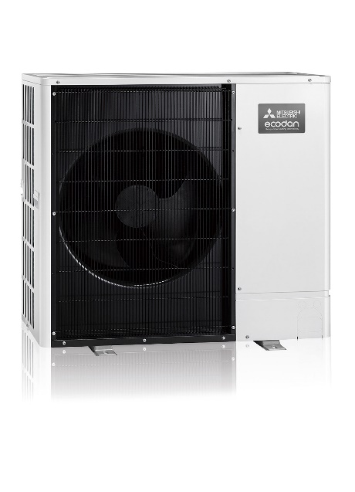
Ecodan-warmtepomp: De behuizingen van de buitenmodule met Power- of Zubadan-invertertechnologie kon bij de serie units worden teruggebracht tot uiterst compacte uitwendige afmetingen met een hoogte van 700, een breedte van 800 en een diepte van 300 millimeter.
Afbeelding: Mitsubishi Electric
Datum: 6 februari 2024

